2015—2016学年上学期高二地理月考一试卷

满分100分；考试时间90分钟

一、单项选择题（本题包括25小题，共50分，每小题只有一个正确答案）

下图是我国部分干湿地区及农业生产区示意图，读图完成1－2题。
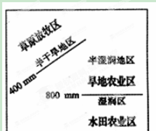
1.图中所示，湿润、半湿润区多是种植业区，半干旱区多是草原牧区，这反映出地量环境影响着区域的（ ）
A.发展方向 B. 生活特点 C. 经济水平 D. 生活条件
2.要监测草原放牧草场面积的变化，运用的主要技术手段为（ ）
A.数字地球 B.遥感技术（RS） C.全球定位系统（GPS） D.地理信息系统（GIS）
3.下列关于区域的说法，正确的是（ ）
A.区域完全是按照人们主观意愿划分的 B. 区域内部的特定性质相对一致
C. 每一个区域的边界必须是明确的 D. 区域都有相同的形状
4.不同区域地理环境存在差异，因此区域发展的要求是（ ）
A.保持相同的经济结构 B.保持一致的城市建设要求
C.保持相同的农业、工业地域 D.因地制宜，合理布局
5、我国草地退化、沙化和盐碱化面积不断扩大的主要原因是（ ）
A、温带地区气温升高，蒸发旺盛
B、扬尘和沙尘暴天气的频繁多发
C、冬季风势力增强，影响的范围扩大
D、人们的过度开垦、放牧、樵采和水资源的利用不当
地理信息技术广泛应用于区域地量环境研究，还被大量应用于城市管理。回答6－8题。
6. 110指挥中心可以随时掌握每辆巡警车在城市中的位置，所利用的地理信息技术是（ ）
A.遥感 B. 地理信息系统 C. 全球定位系统 D. 摄影技术

7.在城市管理中，可以应用的地理信息技术的是（ ）
①交通组织和管理 ②商业组织和管理 ③城市规划 ④医疗救护
A.①②③ B. ②③④ C. ①③④ D. ①②③④
8.地理信息技术的大众化应用已成为趋势，下图为某户外活动者携带的一种设备，该设备所显示的内容运用的地理信息技术是（ ）
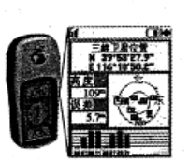
三维卫星位置
N：39°53’27.5’’
E：166°14’50.1’’
A.遥感技术 B.地理信息系统 C.全球定位系统 D.气象预报
西汉史学家司马迁在《史记》中记载，秦汉时期的长江中下游平原“地广人稀、饭稻羹鱼，或火耕而水耨……”“江南卑湿，丈夫早夭”，农业经济远远落后于黄河中下游地区。据此完成9～10题。
9、秦汉时期长江中下游平原的人地关系是( )
A．基本协调 B．开始出现明显不协调
C．环境污染严重 D．生态破坏
10、现代社会，长江中下游商品粮基地地位下降的主要原因是( )
①河网密布，地块小，不利于大规模机械化耕作 ②经济发达，农业不受重视
③人均耕地少 ④酸性土壤，单产量低
A．①② B．①③ C．②④ D．③④
读某区域1970年和2000年环境变化示意图，回答11～13题。
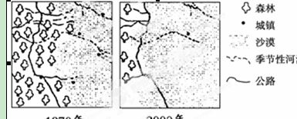
11．图示地区出现的环境问题是 ( )。
A．水土流失 B．土地荒漠化
C．土壤盐碱化 D．水污染

12．造成该环境问题的原因是 ( )。
A．过度砍伐森林 B．过量引水灌溉
C．过度开发沼泽 D．城市化过度发展
13．图示地区森林资源的主要生态意义是 ( )。
A．保护耕地 B．美化环境
C．涵养水源 D．保持水土
14．3月12日新疆生产建设兵团农一师阿拉尔市遭受2011年首场沙尘暴侵袭。此次沙尘暴从12日13时左右进入阿拉尔市区，到17时30分左右达到最强风力。20分钟内，能见度迅速降低到不足5米，强沙尘暴持续到20时后逐步减小。该现象形成条件不可能是( )
A．人类活动对该现象发生频度与强度的影响不大
B．产生于大风或强风的天气条件下，强风是动力
C．荒漠化为该现象的形成提供了充足的沙源
D．不稳定的空气条件会加大该现象的强度
15、每年的3月21日为世界森林日，旨在引起世界各国对人类绿色保护神----森林资源的重视，通过协调人类与森林的关系，实现森林资源的可持续利用。下列能体现保护森林的是（ ）
①维持或增加森林覆盖面积 ②加强森林的开发利用
③恢复并提高森林功能 ④重视森林土著人和森林工人权利
A．①③ B．①④ C．②③ D．②④
16．亚马孙雨林被称为“地球之肺”，原因是( )
A．能够吸纳和滞蓄大量降水 B．促进全球水循环，调节全球水平衡
C．深刻影响着地球大气中的碳氧平衡 D．能够为人类提供大量的生物资源
17．亚马孙雨林破坏严重，关于破坏原因的叙述，错误的是( )
A．过度的迁移农业 B．商业性伐木
C．采矿修路、城镇建设 D．建立自然保护区
18．关于亚马孙热带雨林的开发和保护，下列观点符合可持续发展原则的是( )
A．应该开发，因为那里的人民生活贫困，需要砍伐树木发展经济，所以不应该保护
B．应该保护，因为热带雨林对于全球生态环境的影响很大，所以不能开发
C．应该先开发，再保护
D．应该把保护放在第一位，适当进行开发
原产澳大利亚东北部热带雨林中的几种高大按树，主根深扎地下，能大量吸收地下水。这几种桉树适应性强，生长迅速，3-5年即可成材，统称“速生桉”，我国西南地区某地引种速生桉作为造纸原料。下图中a、b分别示意该地速生桉种植前、后的变化。据此完成下两题。
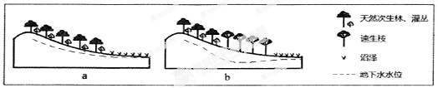
19.读图a沼泽获得稳定水源的原因叙述正确的是（ ）
A．天然次生林和灌丛能涵养水源 B．地势平缓，排水不畅
C．大气降水稳定，季节变化小 D．有湖泊水连续补给
20.读图b种植速生桉后当地环境影响变化及原因叙述正确的是（ ）
A．速生桉使地面蒸发加强，导致地下水水位下降
B．速生桉涵养水源能力强，使沼泽面积扩大
C．速生桉保持水土能力强，使天然次生林和灌木丛林更加发育
D．速生桉大量消耗地下水，使天然次生林和灌丛退化
读亚马孙开发计划示意图，回答21～22题。
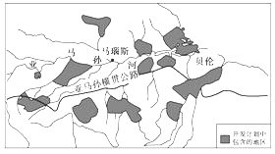
21．图示地区长期以来人口稀少，经济落后，主要的原因是( )
A．地势崎岖，交通不便 B．土壤贫瘠，农业发展条件不足
C．资源短缺 D．气候湿热，不适合人类居住
22．亚马孙横贯公路建成后，将会对雨林产生的影响是( )
A．运输条件改善，雨林破坏加速 B．利于雨林的保护
C．造成严重的水土流失，土壤更加贫瘠，不适合雨林的生长
D．人类活动更加频繁，降水减少，雨林退化
读我国北方某地区的部分材料。据此回答23～24题。
年份 | 森林覆盖率/％ | 耕地面积/km² | 年降水量/mm | 气温年较差/℃ | 河流含沙量/％ | 粮食平均亩产/kg | 粮食总产量/kg
1985 | 19 | 333 | 420 | 38 | 10 | 205 | 1．025亿
1995 | 10 | 478 | 350 | 42 | 35 | 135 | 0．975亿

23．上述材料表明导致该地区近十年来粮食产量下降的主要原因是( )
A．“退耕还牧”的面积增大 B．毁林开荒现象严重
C．气候异常，出现水旱灾害 D．人口增长过快
24．目前，该地区生态环境的主要问题是( )
A．风沙危害加重 B．水土流失加剧 C．大陆性气候减弱 D．光照条件变差
25．下列关于地理环境对其它生产活动影响的叙述，不正确的是 （ ）
A．长江三角洲的轻工业发展依托于当地发达的农业基础
B．长江三角洲发展重工业依托于当地丰富的矿产资源
C．松嫩平原发展重化工业依托于当地丰富的石油资源和周围地区的煤、铁等资源
D．长江三角洲商业贸易发达依托于优势的地理位置

2015—2016学年上学期高二地理月考一试卷
满分100分；考试时间90分钟
考场座位号：

一、单项选择题（本题包括25小题，每小题2分，共50分，每道题只有一个正确选项）
题号 | 1 | 2 | 3 | 4 | 5 | 6 | 7 | 8 | 9 | 10 | 11 | 12 | 13
答案
题号 | 14 | 15 | 16 | 17 | 18 | 19 | 20 | 21 | 22 | 23 | 24 | 25
答案
二、综合题（共50分）
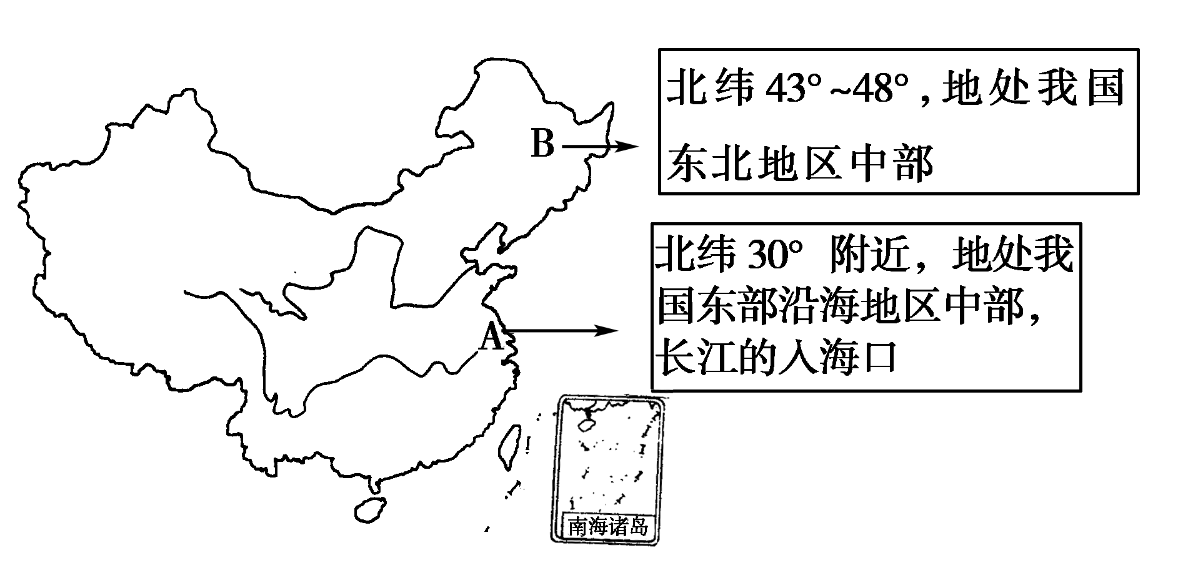
26、读我国A、B两个地区图，回答下列问题。（18分）
图2
（1）B为我国 平原；A为我国 三角洲。(4分)
（2）从土地利用方面比较甲、乙两地，完成下表。（4分）
地区 | 土壤类型 | 耕作制度
B |  | 一年一熟
A | 水稻土
（3）东北地区是我国重要的商品粮生产基地之一。其中，B平原北部和三江平原是 （粮食
作物）主要产区（2分），A平原是 （粮食作物）主要产区（2分）。
（4）请简要分析B地形成商品粮基地的自然因素？（6分）

27、读“我国某地区的干湿状况图”，回答下列问题。（20分）
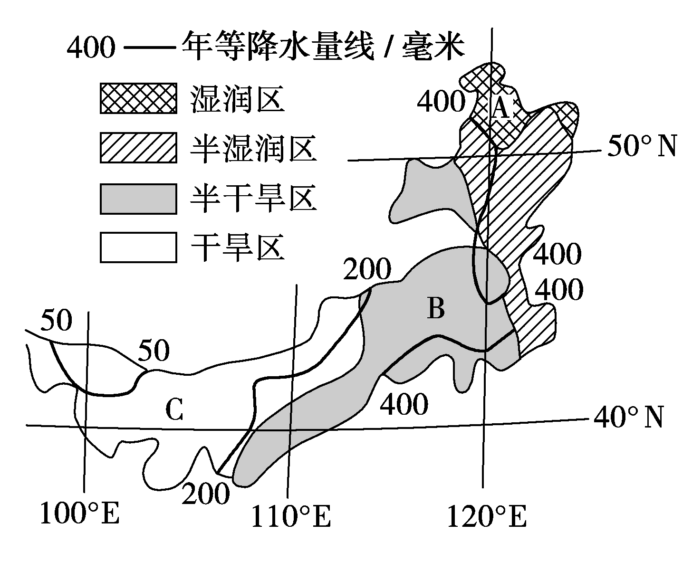
(1)该地区年降水量分布变化的规律是________________，此降水量分布规律是因为____________和______________的影响。
(2)A处的天然植被是________，B处的天然植被是____________，C处的天然植被是______________________。
(3)该地区植被的分布变化，体现了陆地自然带分布规律中的____________地带性规律，主导性差异因素是__________条件。
(4)B处土地沙化现象严重其人为原因是______________、______________、______________。

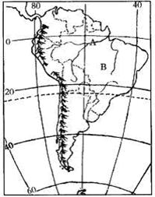
28.读拉丁美洲图，回答下列问题：（12分）

（1）图中字母表示的地形区是
A：
B： ，
A、B两地区的典型植被分别是 、
。
（2）与A处相同的植被还集中在 、
地区。
（3） 是导致A地区植被被毁的直接原因。你认为应采取怎样的措施保护该地区的植被？

